Министерство образования Республики Беларусь

Учреждение образования
Белорусский Государственный Университет Информатики и Радиоэлектроники
Факультет компьютерных систем и сетей
Кафедра электронных вычислительных средств

ОТЧЕТ

по лабораторной работе №3
«Бинарные файлы»

Выполнил  студ. гр.150702 (пг1)  Ефимчик А.И. |  | Проверил  ст.преп. каф. ЭВС  Демидович Г.Н
Минск 2022

Цель работы
Научиться создавать и использовать бинарные файлы. Изучить функции ввода и вывода данных из файла.

Задание
- С клавиатуры заполнить файл целыми числами.
Посчитать, сколько в файле элементов, которые больше суммы всех предыдущих.
- Из двух бинарных файлов, заполненных по убыванию сформировать третий, заполненный по убыванию.

Ход РАБОТЫ

Листинг исходного кода для задания 1:
#include <stdio.h>
#include <stdlib.h>
#include <string.h>

int validateFilename(char *name);

int main()
{
printf("LAB 3.1 by Efimchik Alexandr from GROUP 150702 \n");
FILE *f1;
printf("Enter filename: \n");

char filename[20];

while (1)
{
scanf("%s", filename);
if (!validateFilename(filename))
{
printf("Invalid file name\n");
continue;
}
else
{
break;
}
}

if ((f1 = fopen(filename, "wb")) == NULL)
printf("File could not be opened\n");

printf("Enter nums (STOP num = 15070014): \n");
int entered_num;
do
{
scanf("%d", &entered_num);
if (entered_num == 15070014)
break;
fwrite(&entered_num, sizeof(int), 1, f1);
} while (1);

fclose(f1);

FILE *f2;
f2 = fopen(filename, "rb");
int num;
int sum = 0;
long start_address;
start_address = ftell(f2);
fread(&num, sizeof(int), 1, f2);
do
{
sum += num;
fread(&num, sizeof(int), 1, f2);
} while (!feof(f2));

int num_greater = 0;
fseek(f2, -sizeof(int), SEEK_END);
do
{
fread(&num, sizeof(int), 1, f2);
sum -= num;
if (sum < num)
num_greater++;

fseek(f2, -sizeof(int) * 2, SEEK_CUR);
} while (ftell(f2) != start_address);

fread(&num, sizeof(int), 1, f2);
if (sum - num < num)
num_greater++;

printf("There are %d nums, that bigger than previous item sum\n", num_greater);
fclose(f2);
return 0;
}

int validateFilename(char *name)
{
if (strlen(name) > 20)
return 0;
return 1;
}

Результат выполнения задания 1:
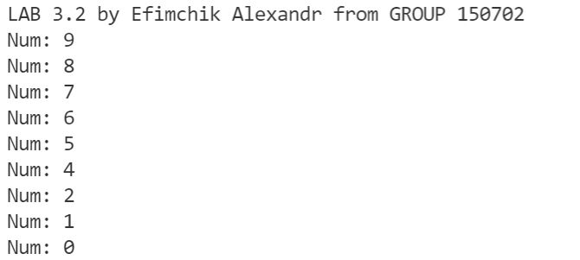Изображение 1: вывод итогового файла

Листинг исходного кода для задания 2:
// Copyright (c) Alexandr Efimchik 2022 18/02/2022
// Group 150702

#include <stdio.h>
#include <stdlib.h>
#include <string.h>

FILE *generateFile(int *dataPointer, size_t dataSize, char *filename);
int main()
{
printf("LAB 3.2 by Efimchik Alexandr from GROUP 150702 \n");

int a[] = {9, 7, 5, 1};
FILE *f1 = generateFile(a, sizeof(a), "f1");

int b[] = {8, 6, 4, 2, 0};
FILE *f2 = generateFile(b, sizeof(b), "f2");

FILE *f3;
if ((f3 = fopen("f3", "w+b")) == NULL)
printf("File could not be opened\n");

int a_num, b_num;
while (fread(&a_num, 4, 1, f1))
{
fseek(f1, -4, SEEK_CUR);
fread(&a_num, sizeof(int), 1, f1);
fread(&b_num, sizeof(int), 1, f2);
if (a_num > b_num)
{
fwrite(&a_num, sizeof(int), 1, f3);
fseek(f2, -1 * sizeof(int), SEEK_CUR);
}
else
{
fwrite(&b_num, sizeof(int), 1, f3);
fseek(f1, -1 * sizeof(int), SEEK_CUR);
}
};

while (fread(&b_num, 4, 1, f2))
{
fseek(f2, -4, SEEK_CUR);
fread(&b_num, sizeof(int), 1, f2);
fwrite(&b_num, sizeof(int), 1, f3);
};

int number;
fseek(f3, 0, SEEK_SET);
fread(&number, sizeof(int), 1, f3);
while (!feof(f3))
{
printf("Num: %d\n", number);
fread(&number, sizeof(int), 1, f3);
};

fclose(f1);
fclose(f2);
fclose(f3);
return 0;
}

FILE *generateFile(int *dataPointer, size_t dataSize, char *filename) {
FILE *file;
if ((file = fopen(filename, "w+b")) == NULL)
printf("source file could not be opened\n");
fwrite(dataPointer, dataSize, 1, file);
fseek(file, 0, SEEK_SET);
return file;
}

Результат выполнения задания 2:
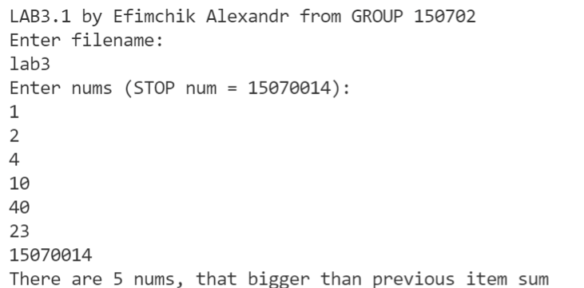Изображение 2: вывод итогового файла

Вывод
Научились создавать и использовать бинарные файлы. Изучили функции ввода и вывода данных из файла.

